**КИЇВСЬКИЙ НАЦІОНАЛЬНИЙ УНІВЕРСИТЕТ**

**імені ТАРАСА ШЕВЧЕНКА**



**ФАКУЛЬТЕТ ІНФОРМАЦІЙНИХ ТЕХНОЛОГІЙ**

**Кафедра прикладних інформаційних систем**

**Звіт до практичної роботи №4**

**з курсу**

**«Системне та прикладне програмне забезпечення»**

*студента 2 курсу*

*групи ПП-22*

*спеціальності 122 «Комп'ютерні науки»*

*ОП «Прикладне програмування»*

Шевлюк Вікторії Віталіївни

*Викладач:*

асистент

Криволапов Я. В.

**Київ – 2022**

**Тема:** Робота з процесами

**Мета роботи**:  набути практичних навичок роботи в операційній системі LINUX, ознайомитися з сутністю індексного дескриптора та посиланнями.

**Завдання:**

1. Ознайомитись з теоретичною частиною до практичної роботи.
2. Відкрийте Термінал.
3. Виконайте наступну послідовність дій, документуючи все за допомогою скрінів екрана.
4. Запустіть програму **yes** у фоновому режимі з перенаправленням потоку виводу.
5. Запустіть програму **yes** на передньому плані з перенаправленням потоку виводу. Припиніть виконання програми. Заново запустіть програму **yes** з тими самими параметрами та завершіть її виконання.
6. Запустіть програму **yes** на передньому плані без перенаправленням потоку виводу. Припиніть виконання програми. Заново запустіть програму yes з тими самими параметрами та завершіть її виконання.
7. Перевірте стан процесів, скориставшись командою **jobs**.
8. Переведіть процес, який виконується у фоновому режимі на передній план і зупиніть його.
9. Переведіть будь-який процес з перенаправленням потоку виводу у фоновий режим.
10. Перевірте стан процесів, скориставшись командою **jobs**. Зверніть увагу, що процес став виконуваним (*Running*) у фоновому режимі.
11. Запустіть процес у фоновому режимі таким чином, щоб він продовжив свою роботу навіть після вимкнення терміналу.
12. Закрийте вікно та заново запустіть консоль. Перевірте, чи процес продовжив свою роботу.
13. Отримайте інформацію про запущені в операційній системі процеси за допомогою утиліти **top**.
14. Запустіть ще три програми yes у фоновому режимі із перенаправленням потоку виводу.
15. «Убийте» два процеси: для одного використовуйте його **PID**, а для іншого його ідентифікатор конкретного завдання.
16. Запустіть ще кілька програм **yes** у фоновому режимі із перенаправленням потоку виводу.
17. Завершіть їхню роботу одночасно, використовуючи команду **killall**.
18. Запустіть програму **yes** у фоновому режимі з перенаправленням потоку виводу. Використовуючи утиліту **nice**, запустіть програму **yes** з тими самими параметрами та з пріоритетом, більшим на **5**. Порівняйте абсолютні та відносні пріоритети у цих двох процесів.
19. Використовуючи утиліту **renice**, змініть пріоритет у одного з потоків **yes** таким чином, щоб у обох потоків пріоритети були рівними.
20. Перейдіть до каталогу *'Робочий стіл*' командою ***cd***.
21. Створіть каталог "*Ваше прізвище*" (латиницею), використовуючи команду ***mkdir***.
22. Створіть 2 файла test1.txt (з текстовими даними шляхом перенаправлення результату команди ***cal***  у файл: ***cal > test1.txt***) і test2.txt (з текстовими даними шляхом перенаправлення результату команди ***cal***  з роком вашого народженняу файл: ***cal рік > test2.txt***).
23. Зробіть так, щоб у **xx** хвилин **xx** годин автоматично виконалася утиліта **ls -l** та вивевся рядок тексту «**Лабораторна робота 4. Прізвище, ім'я студента. Time: xx:xx**». Врахуйте, що висновок здійснюватиметься не на екран, а у файл: **/Робочий стіл/folder/spisok.txt** (**xx** хвилин **xx** годин – найближчі кілька хвилин).
24. Привести **3** приклади призначення і використання аліасів.

**Хід роботи:**

► Запускаємо програму **yes** у фоновому режимі з перенаправленням потоку виводу.

►Запускаємо програму **yes** на передньому плані з перенаправленням потоку виводу. Припинимо виконання програми. Заново запустимо програму **yes** з тими самими параметрами та завершимо її виконання.

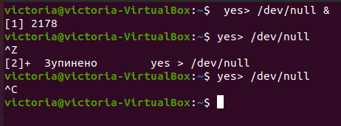

►Запустимо програму **yes** на передньому плані без перенаправленням потоку виводу. Припиняємо виконання програми. Заново запускаємо програму yes з тими самими параметрами та завершимо її виконання:

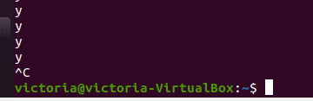

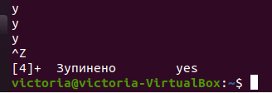

► Перевіряємо стан процесів, скориставшись командою **jobs**.

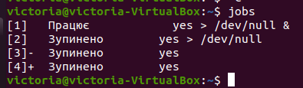

► Переведемо процес, який виконується у фоновому режимі на передній план і зупинимо його.

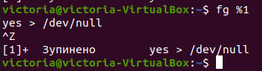

► Переведемо будь-який процес з перенаправленням потоку виводу у фоновий режим.

► Перевіримо стан процесів, скориставшись командою **jobs**. Як бачимо, процес став виконуваним (*Running*) у фоновому режимі.

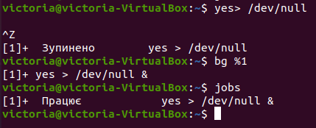

► Запускаємо процес у фоновому режимі таким чином, щоб він продовжив свою роботу навіть після вимкнення терміналу.

► Закриваємо вікно та заново запускаємо консоль. Перевіряємо, чи процес продовжив свою роботу.

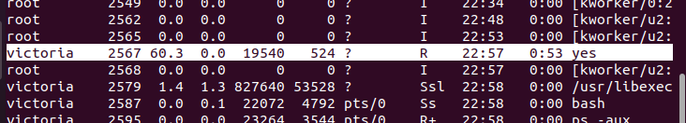

► Отримаємо інформацію про запущені в операційній системі процеси за допомогою утиліти **top**.

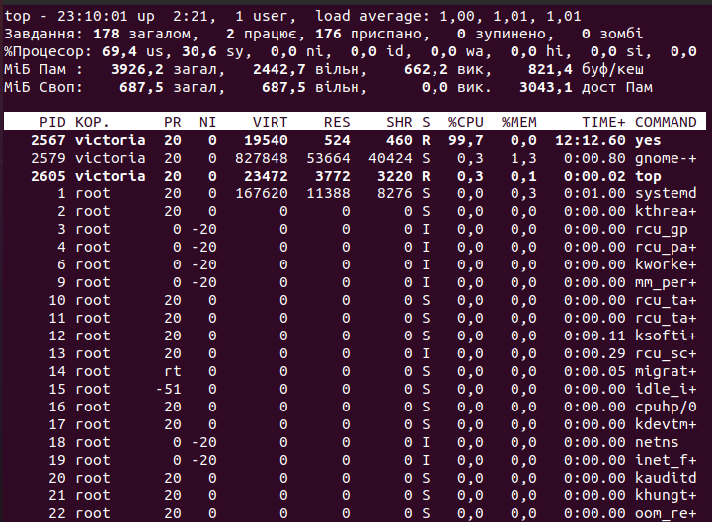

► Запустимо ще три програми yes у фоновому режимі із перенаправленням потоку виводу.

► «Уб’ємо» два процеси: для одного використаємо його **PID**, а для іншого його ідентифікатор конкретного завдання.

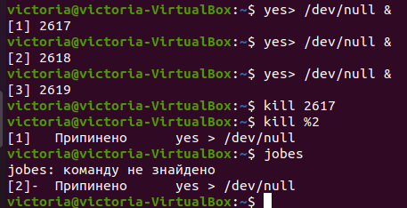

ِ► Запускаємо ще кілька програм **yes** у фоновому режимі із перенаправленням потоку виводу.

► Завершаємо їхню роботу одночасно, використовуючи команду **killall**.

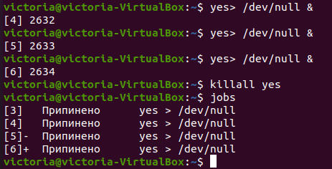

► Запустимо програму **yes** у фоновому режимі з перенаправленням потоку виводу. Використовуючи утиліту **nice**, запускаємо програму **yes** з тими самими параметрами та з пріоритетом, більшим на **5**. Порівняємо абсолютні та відносні пріоритети у цих двох процесів.

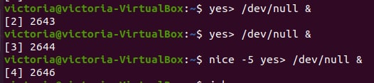

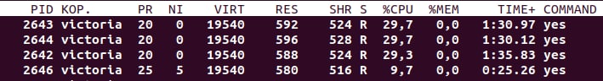

Як бачимо, пріоритет команди, яку ми запустили за допомогою **nice** відрізняється від інших процесів на 5, при чому як у абсолютному, так і о відносному пріорітетах (стовпчики PR, NI).

► Використовуючи утиліту **renice**, змінимо пріоритет у одного з потоків **yes** таким чином, щоб у обох потоків пріоритети були рівними.

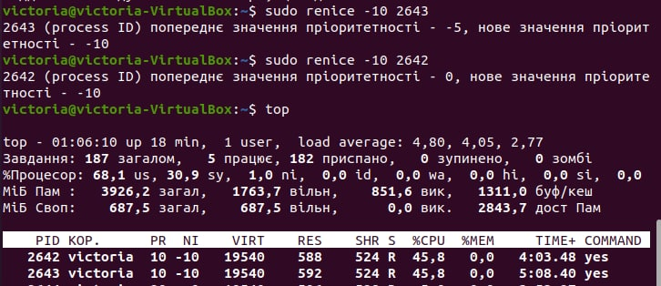

► Перейдемо до каталогу *'Робочий стіл*' командою ***cd***.

► Створимо каталог "*Ваше прізвище*" (латиницею), використовуючи команду ***mkdir***.

► Створимо 2 файла test1.txt (з текстовими даними шляхом перенаправлення результату команди ***cal***  у файл: ***cal > test1.txt***) і test2.txt (з текстовими даними шляхом перенаправлення результату команди ***cal***  з роком мого народженняу файл: ***cal рік > test2.txt***).

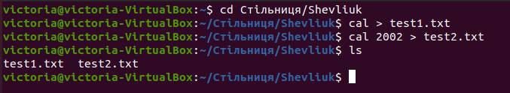

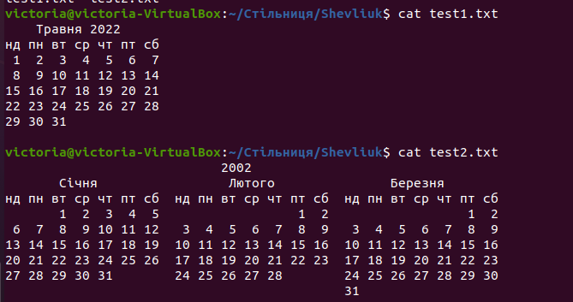

► Зробимо так, щоб у **xx** хвилин **xx** годин автоматично виконалася утиліта **ls -l** та вивівся рядок тексту «**Лабораторна робота 4. Прізвище, ім'я студента. Time: xx:xx**». Висновок здійснюватиметься не на екран, а у файл: **/Робочий стіл/folder/spisok.txt** (**xx** хвилин **xx** годин – найближчі кілька хвилин).

Для виконання цього завдання мені потрібно було спершу встновити дану утиліту:

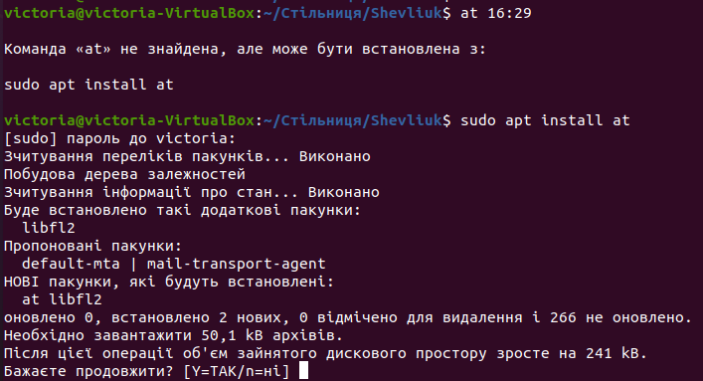

Далі по завданню:

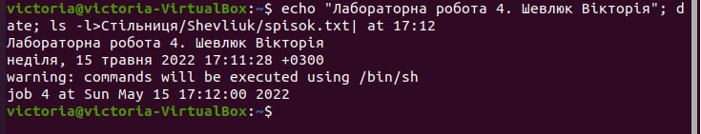

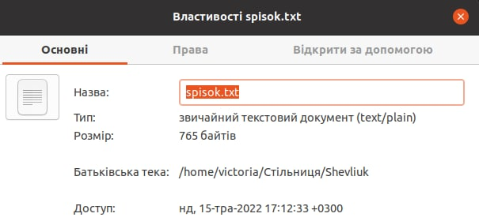

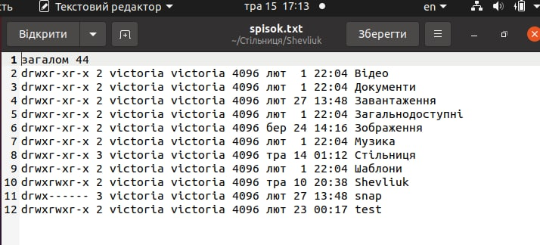

**Приклади призначення і використання аліасів:**

► Аліаси потрібні для того щоб зробити роботу з терміналом більш зручною.

► Аліаси можна використовувати для великих команд, щоб скоротити час введення цих команд

► Також аліаси, за рахунок того, що вам потрібно буде вводити менше символів, можуть знизити ризик зробити помилку в команді

► Якщо якусь команду терміналу важко запам’ятати, можна придумати такий аліас, що буде легко запам’ятовуватись через ваші асоціації.

**Наприклад:**

# alias install='sudo apt-get install'

# alias plot = ‘cat’

# alias _=ls –l

**Контрольні питання:**

1. ***Що означає процес.***

Процесс – виконання системою певної задачі, яку викликав користувач або які необхідні для самої системи.

1. ***Як дізнатися про всі процеси, які працюють у даний час в системі.***

Для цього можна використати ***команду top***

1. ***Як завершити роботу процесу, якщо відома його назва.***

kill PID

1. ***Поясніть різницю між дією комбінацій клавіш Ctrl-Z та Ctrl-C.***

***Ctrl-Z*** лише призупиняє процес, і його можна відновити з того стану, на якому він був зупинений. ***Ctrl-C*** повністю завершає процес.

1. ***Як визначити ідентифікатор процесу.***

За допомогою команди jobs або top

1. ***Як перевести процес у фоновий режим.***

Командою bg %номер_процесу

1. ***Як змінити пріорітет процесу.***

Sudo renice –(число) PID

***8. Що означає аліас.***

Аліас – псевдонім для команди, «друга, користувацька назва».